LAB 2

Pau Serra i David Soldevila

Grup 1
2.
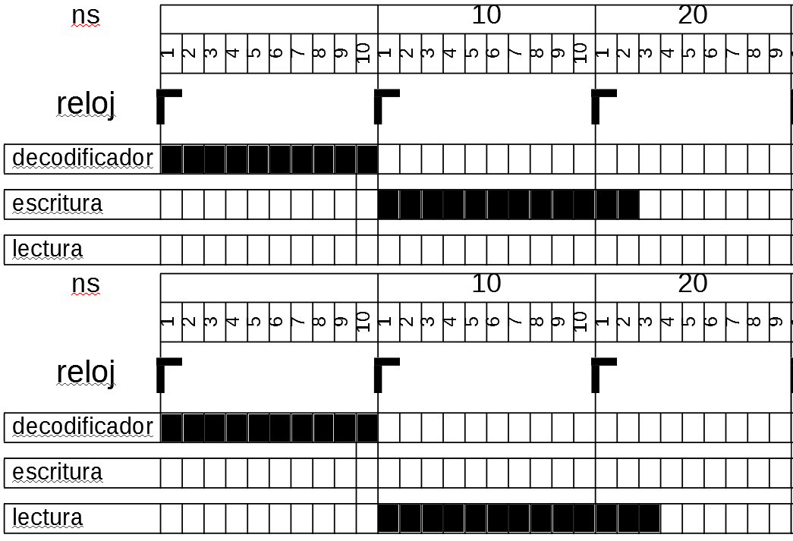
9.
 | Procesador |  |  | señales de estado (AF, est.) |  |  |  | memoria
 | peticion |  | !peticion | lectura |  | escritura |  | Resp memoria
 | Incio | !incio |  | Si | No | Si | No | Si | No
DES0 | INI | CMPET | DES0  desocupada
INI |  |  |  |  |  |  |  |  |  | ESCINI  actualizar contenido
ESCINI |  |  |  |  |  |  |  |  |  | ECHOE
DES | CMPET | CMPET | DES  desocupada
CMPET |  |  |  | LEC  lec dato | PML  pet. Lec. memorai | PMEA  pet. Lec. Memorai | PMEF  pet. Lec. memorai
LEC |  |  |  |  |  |  |  |  |  | HECHOL
HECHOL |  |  |  |  |  |  |  |  |  | DES  desocupada
PML |  |  |  |  |  |  |  |  |  | ESPL
ESPL |  |  |  |  |  |  |  | ESB | ESPL
ESB |  |  |  |  |  |  |  |  |  | LEC
PMEA |  |  |  |  |  |  |  |  |  | ESPEA
ESPEA |  |  |  |  |  |  |  | ESCP | ESPEA
ESCP |  |  |  |  |  |  |  |  |  | HECHOE
PMEF |  |  |  |  |  |  |  |  |  | ESPEF
ESPEF |  |  |  |  |  |  |  | HECHOE | ESPEF
HECHOE |  |  |  |  |  |  |  |  |  | DES  desocupada

13:
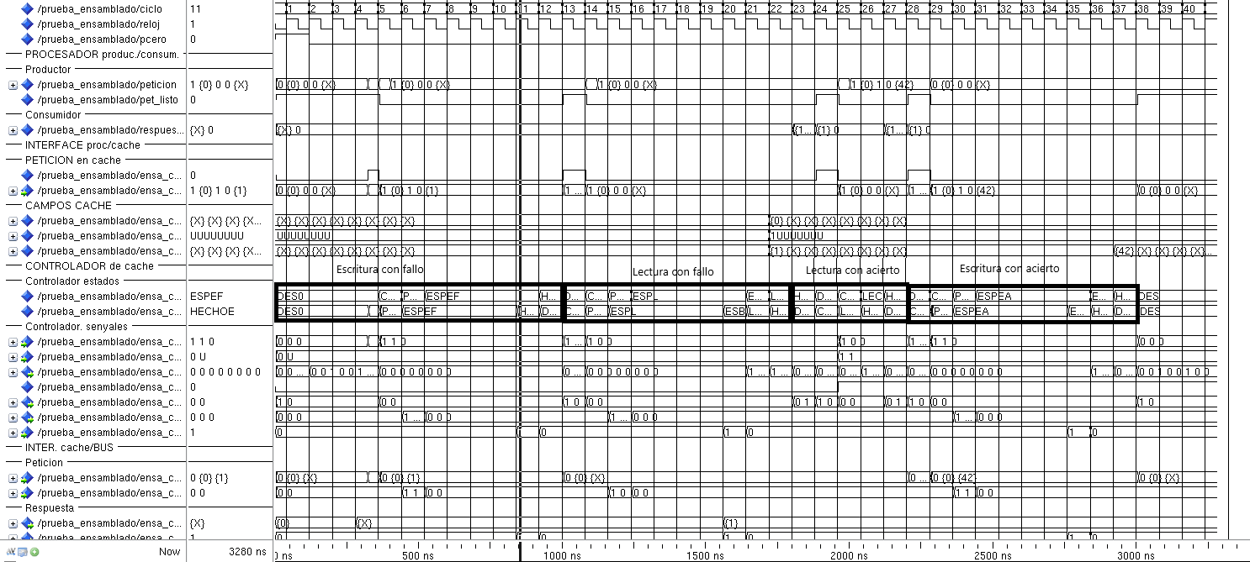
En el cronograma se puede observar, en la linia de estado, que la secuencia es coherente con el diagrama proporcionado, DES0, INI, ESCINI, ECHOE y finalmente DES. Ademas en el campo est_mem el valor de la primera etiqueta es 1.
Después de la nacionalización se puede observar como el load ha escrito el valor en el contenedor. Igual que en la nacionalización la secuencia de estados en congruente con el esquema proporcionado en la documentación.

23:

Ciclo | Acceso |  |  | memoria |  | cache |  |  |  |  | Camino que se comprueba
Ciclo | Tipo | Dirección | Trans | Variable | valor | Contenedor | Etiqueta | Variable | Valor | Estado | Camino que se comprueba
1 | Store | 0 | PtE | T | 0 | - | - | - | - | - | Escritura con fallo a cache
2 | Load | 0 | Pt | T | 1 | 0 | 1 | T | 1 | V | Lectura con fallo
3 | Load | 0 | Pt | T | 1 | 0 | 1 | T | 1 | V | Lectura con acierto
4 | Store | 0 | PtE | T | 2 | 0 | 1 | T | 2 | V | Escriutra con acierto a cache

24:

Pescritura(reloj, peticion, pet_listo, v_DIR, v_DATO, ciclo, fichero_pro_cons); -- Escritura con fallo
Plectura (reloj, peticion, pet_listo, respuesta, s_esperado, v_DIR, v_DATO, ciclo, fichero_pro_cons); -- Lectura con fallo
Plectura (reloj, peticion, pet_listo, respuesta, s_esperado, v_DIR, v_DATO, ciclo, fichero_pro_cons); -- Lectura con acierto
Pescritura(reloj, peticion, pet_listo, v_DIR, v_DATO3, ciclo, fichero_pro_cons); -- Escritura con acierto

25:
